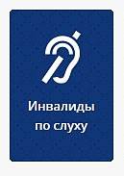
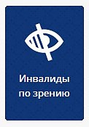
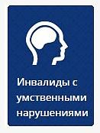
Предоставление услуг на объекте

Адрес объекта Наличие кнопки вызова/
телефон
Предоставление услуг на объекте частично доступно с сопровождением для категорий граждан
Информация по доступности

6064040,
Нижегородская область,
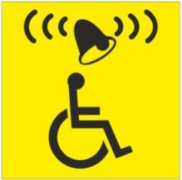
город Бор, улица Рослякова, дом 14

8(83159) 2-27-84
Позвоните по телефону 8(83159) 2-27-84,
предупредите о своём прибытии, сотрудник откроет вам калитку,
поможет попасть в здание
к месту предоставления услуг

